From: VARAM [mailto:pasts@varam.gov.lv]
Sent: Thursday, August 26, 2021 4:10 PM
To: 'pasts@izm.gov.lv'
Cc: Anitra Irbe
Subject: Atkārtots atzinums par VSS-490

26.08.2021. Nr.1-15/7823
Izglītības un zinātnes ministrijai
anitra.irbe@visc.gov.lv

Atzinums par Ministru kabineta noteikumu projektu “Valsts izglītības satura centra maksas pakalpojumu cenrādis” (VSS-490)

Vides aizsardzības un reģionālās attīstības ministrija atbilstoši savai kompetencei ir izvērtējusi Izglītības un zinātnes ministrijas precizēto Ministru kabineta noteikumu projektu “Valsts izglītības satura centra maksas pakalpojumu cenrādis“ (VSS-490), tā pielikumu, kā arī sākotnējās ietekmes novērtējuma ziņojumu (anotāciju) un izziņu par atzinumos sniegtajiem iebildumiem un saskaņo tā virzību bez iebildumiem un priekšlikumiem.

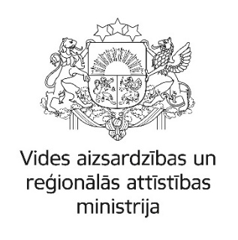
Ar cieņu,
Sandra Režā
Valsts pārvaldes pakalpojumu attīstības departamenta
Valsts pārvaldes pakalpojumu politikas īstenošanas koordinācijas nodaļas vecākā eksperte
Vides aizsardzības un reģionālās attīstības ministrija
67026945
sandra.reza@varam.gov.lv
www.varam.gov.lv

